重庆通力高速公路养护工程有限公司
沙坪坝区梨树湾办公楼装修设计及预算

竞争性比选文件

重庆通力高速公路养护工程有限公司
2021年1月

重庆通力高速公路养护工程有限公司
沙坪坝区梨树湾办公楼装修设计及预算

重庆通力高速公路养护工程有限公司沙坪坝区梨树湾办公楼装修设计及预算准备组织实施，重庆通力高速公路养护工程有限公司计划以竞争性比选方式确定中标单位，具体情况如下：
一、项目概况与竞争性比选范围
本项目位于沙坪坝区梨高路，总建筑面积18601.22m2，地上共9层，地下2层车库。本项目装修设计楼层为一、二、三、四层，总装修设计面积为4253 m2，其中：一楼为482 m2, 二、三、四层各为1257 m2。

- 工程量汇总限价清单详见下表：
货币单位：人民币 元
序号 | 工程名称 | 限定金额 | 备注
1 | 重庆通力高速公路养护工程有限公司沙坪坝区梨树湾办公楼装修设计 | 170000 | 含方案、效果图、施工图等装修设计
2 | 重庆通力高速公路养护工程有限公司沙坪坝区梨树湾办公楼装修预算 | 42500 | 施工图预算
合计 |  | 212500 | /
注：1、设计及预算工期要求为60天，竞标人应按招标人要求及时开展设计及预算工作，不得拖延，并根据招标方的要求及时提交设计方案、施工图及施工图预算。
2、人员要求：具有相关执业资格。
3、竞标人应装订、递交竞标竞争性比选响应文件。
二、竞标人资格要求：
（1）拥有独立法人资格，提供企业营业执照复印件（三证合一）、法人身份证复印件、银行开户许可证或基本账户信息复印件，并加盖公司公章；
（2）参与竞标人需有建筑设计综合类或装修设计乙级及以上资质；
（3）若授权代表签字的需提供贵公司法定代表人签名的授权委托书，并加盖公司公章；
三、竞争性比选响应文件的相关要求：

1、竞标报价说明：

（1）竞标报价为含税包干价（此价包含方案设计、效果图设计、施工图设计、消防改造设计及审查、施工图预算、现场设计变更、现场主材颜色选择及搭配、现场服务、税金等）。竞标人应提供合法有效且符合竞争性比选人要求的增值税专用发票（税率为：6%）。因竞标人开具的发票不规范、不合法或涉嫌虚开发票引起税务问题的，竞标人需依法向竞争性比选人重新开具发票，并向竞争性比选人承担赔偿责任，包括但不限于税款、滞纳金、罚款及相关损失等。

竞标人应按照比选人要求，及时向比选人开具税率6%的增值税专用发票。因竞标人开具发票不及时给比选人造成无法及时认证、抵扣发票等情形的，竞标人需向比选人承担赔偿责任，包括但不限于税款、滞纳金、罚款及相关损失等。
（2）本项目最高总限价为：212500元（大写：贰拾壹万贰仟伍佰元整）。

注：竞标人的竞标报价均不得超过比选人公布的相应最高限价否则均为无效竞标。
- 竞标人提供的方案设计确定后支付合同金额20%，在规定工期内提供符合招标人要求的施工图及预算后，招标人支付至合同金额70%,，施工现场完工验收合格后支付至合同金额100%。
2、竞标人要求：
（1）信誉要求：
竞标人在“信用中国”网站（http://www.creditchina.gov.cn/）中未被列入失信被执行人名单。
（2）服务要求：
①根据工程设计文件、设计合同、现行标准规范及相关政府监督管理机构的相关管理规定开展设计工作。
②竞标人应按照《建筑工程施工质量验收统一标准》（GB 50300-2001）、建筑装饰装修工程施工质量验收规范、《建筑装饰装修工程质量验收标准》（GB50210-2018）、《建筑内部装修设计防火规范》（GB50222-2017）,等标准和规范要求，完成设计工作，并及时提交相应的设计方案、施工图及施工图预算（原件一式4份）；
③竞标人在设计过程中，应按照有关安全生产的规定，注重安全文明工作；
3、本次竞争性比选响应文件的组成：
按比选文件格式执行。
4、竞争性比选响应文件的份数及编制要求：
竞争性比选响应文件1份，竞争性比选响应文件按竞争性比选文件中规定格式排版。

- 评标办法：本项目采用经评审的最低投标价法，评标委员会按投标人报价金额由低到高的顺序进行评审。如最低价相同时，则进行第二轮报价。
五、竞争性比选须知
（一）竞争性比选文件获取方式：凡愿意参加的潜在竞标人，从本竞争性比选文件在平台挂网之日起至竞争性比选响应文件递交截止时间前，详见竞争性比选公告及结果公示将在重庆高速公路集团有限公司招投标管理平台（http://43.240.249.108:8088/PMS/）上发布的本项目竞争性比选公告中的获取方式自行下载。不管竞标人是否下载，均视为已知晓竞争性比选文件的全部内容和有关事宜。本项目不需要报名，直接投标 。
（二）竞争性比选公告及结果公示将在重庆高速集团官网
（http://www.cegc.com.cn/gw/newsInfoMenu.html?id=42&key=2）、重庆高速公路集团有限公司招投标管理平台（http://43.240.249.108:8088/PMS/）上发布。
（三）竞争性比选响应文件递交截止地点：重庆通力高速公路养护工程有限公司314办公室（重庆市渝北区新南路52号）。
（四）竞争性比选响应文件递交截止时间：2021年1 月8 日上午 10 时 30 分。
（五）各竞标人应根据本次竞争性比选的具体要求，编制规范的竞争性比选响应文件（竞争性比选响应文件，要求填写规范，密封完好并在封口处加盖公章，所有竞争性比选响应文件均只能作一次性提交，提交后不得更改）。
（六）密封要求：
按第三条要求制作的竞争性比选响应文件，将竞争性比选响应文件密封到一个封套中，再在封套上写明：
重庆通力高速公路养护工程有限公司沙坪坝区梨树湾办公楼装修设计及预算竞争性比选响应性文件在2021年1 月8 日上午 10 时 30 分。前不得开启。
（七）廉政约定：
为杜绝商业贿赂现象，共同营造公平、公正的竞争环境，敬请各竞标人在参与竞标报价过程中，将竞争性比选人明示或暗示要求宴请、招待，或索取礼金、礼品、礼券、其他利益，或故意刁难、显失公平现象，向我司纪检监察人员进行举报。具体举报渠道告知如下：
举报电话及联系人：谢甜甜 举报传真：023-89063863
我司承诺：对所有举报信息及时调查处理，对举报来源严格保守秘密，对举报单位因举报所可能遭受的利益损害采取特别措施予以保护。
（八）合同按甲方格式及内容执行签订：
（九）竞标人因自身原因或其他特殊情况等不能到场开标，可通过其他方式在投标截止日前递交标书进行报名。不到场参与开标，视为竞标人默认开标过程及开标结果。
（十）竞争性比选人联系方式：
竞争性比选人：重庆通力高速公路养护工程有限公司
地址：重庆市渝北区新南路52号
联系人：刘老师 电话：023-89063871 祁老师 电话：13883946873

竞争性比选响应文件格式

（以下内容为示例）

重庆通力高速公路养护工程有限公司
沙坪坝区梨树湾办公楼装修设计及预算合同
竞争性比选响应文件

竞争性比选响应单位名称全称（盖单位公章）

目 录

一、报价书

二、法定代表人身份证明及授权委托书

三、竞争性比选响应单位有效的营业执照、银行开户许可证、资质证书

四、已标价报价单

五、信誉承诺

一、报价书
致：重庆通力高速公路养护工程有限公司
1．我方已仔细研究了重庆通力高速公路养护工程有限公司沙坪坝区梨树湾办公楼装修设计及预算竞争性比选文件的全部内容，根据相关取费标准，愿意以总报价（大写） （¥ ）竞标，并按约定实施。
2．我方承诺在投标有效期内不修改、撤销竞争性比选响应文件。
3．我方在此声明，所递交的竞争性比选响应文件及有关资料内容完整、真实和准确。
4．在合同协议书正式签署生效之前，本报价书连同你方的成交通知书将构成我们双方之间共同遵守的文件，对双方具有约束力。

竞 标 人： （盖单位章）
法定代表人或其委托代理人： （签字）
地址：
网址：
电话：
传真：
邮政编码：

年 月 日

二、法定代表人身份证明及授权委托书

（一）法定代表人身份证明
竞标人名称：
单位性质：
地址：
成立时间： 年 月 日
经营期限：
姓名： （法人手签） 性别： 年龄： 职务：
系 （竞标人名称）的法定代表人。
特此证明。

竞标人： （盖单位章）
年 月 日

注：1、法定代表人的签字必须是亲笔签名，不得用印章、签名章或其他电子制版签名。

（二）授权委托书

本人 （姓名）系 （竞标人名称）的法定代表人，现委托 （姓名）为我方代理人。代理人根据授权，以我方名义签署、澄清、说明、补正、递交、撤回、修改重庆通力高速公路养护工程有限公司沙坪坝区梨树湾办公楼装修设计及预算报价书、签订合同和处理有关事宜， 其法律后果由我方承担。
委托期限： 。
代理人无转委托权
附：法定代表人及授权委托人身份证明。

竞 标 人： （盖单位公章）
法定代表人： （签字）
身份证号码：
委托代理人： （签字）
身份证号码：

年 月 日

三、竞争性比选响应单位有效的营业执照、银行开户许可证或基本账户信息、资质证书复印件
四、已标价报价单

货币单位：人民币 元
序号 | 工程名称 | 限定金额 | 报价金额 | 备注
1 | 重庆通力高速公路养护工程有限公司沙坪坝区梨树湾办公楼装修设计 | 170000 |  | 含方案、效果图、施工图等装修设计
2 | 重庆通力高速公路养护工程有限公司沙坪坝区梨树湾办公楼装修预算 | 42500 |  | 施工图预算
合计 |  | 212500 |  | /

竞标人（盖单位公章）：
法定代表人（或授权代表）：___________________
联系电话：

日期： 年 月 日

五、竞争性比选申请单位信誉承诺
重庆通力高速公路养护工程有限公司：
我司承诺在“信用中国”网站（http://www.creditchina.gov.cn/）中未被列入失信被执行人名单，并将按照竞争性比选文件提供设计服务。
我司承诺提供的设计服务满足国家规范标准及竞争性比选文件需求。
比选申请人： （盖单位章）
年 月

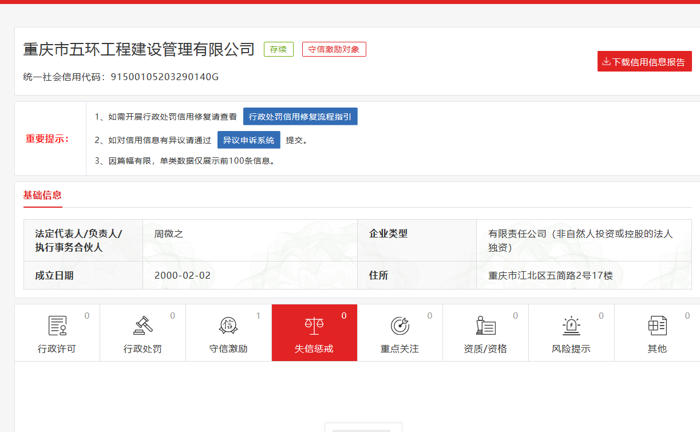
注“比选申请人的信誉承诺”应附比选申请人在“信用中国”网站（http://www.creditchina.gov.cn/）中未被列入失信被惩戒对象的网页截图复印件；在“信用中国”网站（http://www.creditchina.gov.cn/)中未被列入失信被惩戒对象由投标人自行截图证明，示例如下：

报价方（盖单位章）

